JORDANIA: OFERTA DE VERANO
SALIDA: Diarias desde 15 julio hasta el 15 septiembre 2025
DURACIÓN: 08 Días / 07 Noches
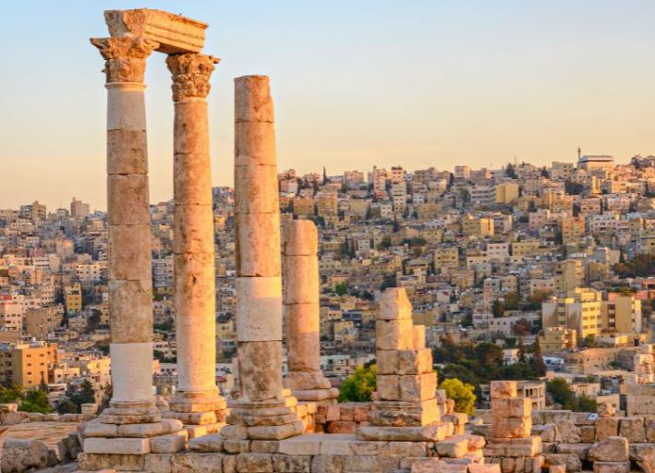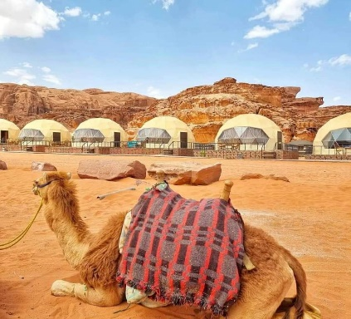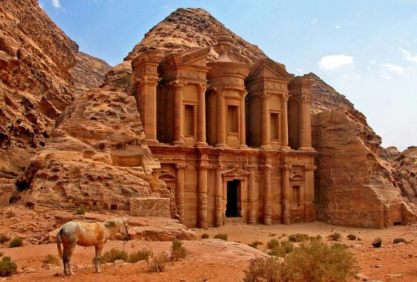

PAÍSES: JORDANIA
VISITANDO: Petra – Wadi Rum - Amman

ITINERARIO
Dia(1): AEROPUERTO - AMMAN (BB)
Llegada al aeropuerto de Amman. Asistencia, tramites y traslado hacia el hotel. Alojamiento.

Dia(2): AMMAN -CITY TOUR (AMMAN CITADEL)-JERASH-AJLOUN-AMMAN (BB)
Visitaremos la capital Amman, conociendo el sitio arqueológico ubicado en una colina del centro de la ciudad, La Ciudadela o Citadel. A continuación, realizaremos la visita de Jerash o Gerasa, ciudad greco-romana que formaba parte de la Decápolis y que es conocida como la Pompeya del Este por su importancia y su magnífico estado de conservación, podremos admirar entre otros: la Puerta de Adriano, el Hipódromo, el Teatro, el Agora o foro con su columnata completa, el Cardo Máximo, el Templo de Zeus y el de Artemisa. Después visitaremos el Castillo de Ajlun, fortaleza construida en 1185 y reconstruido más tarde en el siglo XIII, por los mamelucos después de su destrucción por los mongoles. Es un castillo de la época de los cruzados, situado en lo alto de la montaña desde la que se contempla una hermosa vista. Regreso a Amman. Alojamiento.

Dia(3): AMMAN - MADABA - NEBO - LITTLE PETRA - PETRA(BB)
Desayuno. Comenzaremos el tour en la ciudad de Madaba para visitar la Iglesia Ortodoxa de San Jorge donde se encuentra un mapa mosaico de Palestina del Siglo VI. De allí partiremos hacia el Monte Nebo donde tendremos una vista panorámica del Valle del Jordan y el Mar muerto. Luego hacia Little petra, un pequeño sitio arqueológico cerca de Petra en donde encontraremos templos, tumbas y viviendas nabateas talladas en la roca, es un entorno más tranquilo y menos concurrido que Petra. Al finalizar esta visita llegaremos a la ciudad de Petra. Luego traslado hacia el hotel. Alojamiento.

Dia(4): PETRA VISITA (BB)
Desayuno. Día dedicado por completo a la visita de Petra, antigua ciudad nabatea conocida como la ciudad rosa, por sus impresionantes construcciones talladas en la roca rosada del desierto. Entre sus monumentos más emblemáticos se destacan, el Tesoro (Al Khazneh), el Monasterio (El Deir) y el Siq, un estrecho cañón que da acceso a la ciudad. Declarada Patrimonio de la Humanidad por la Unesco. Petra es considerada una de las 7 maravillas del mundo Moderno y es uno de los destinos arqueológicos más visitados del Mundo. Regreso al hotel. Alojamiento.

Dia(5): PETRA - AQABA - WADI RUM (HB)
Desayuno y salida hacia Aqaba. Realizaremos un recorrido por la ciudad (City Tour panorámico), visitaremos los principales atractivos, pasearemos por los zocos tradicionales e iremos de compras por los mercados locales. (Opcional- entrada y almuerzo en un resort de Aqaba $30 por persona) A continuación hacia Wadi Rum, tambien conocido como el valle de la luna. Excursión en jeeps 4x4 en el desierto de aproximadamente 2 horas, por último, traslado hacia el campamento, cena y alojamiento.

Dia(6): WADI RUM - BETHANY - DEAD SEA - AMMAN (BB)
Desayuno y salida hacia Betania, el lugar donde Jesucristo fue bautizado y desde donde Jesús comenzó su viaje espiritual a través de la tierra santa, a continuación, hacia el Mar Muerto, el punto más bajo de la Tierra. A 400 metros por debajo del nivel del mar, es uno de los paisajes naturales y espirituales más espectaculares del mundo, donde la salinidad es 10 veces más que los otros mares y océanos. Llegada al hotel. Alojamiento.

Dia(7): AMMAN FREE DAY (BB)
Desayuno y día libre con la opción de realizar alguna excursión opcional no incluida en el precio. Alojamiento.

Dia(8): AMMAN / AEROPUERTO

Desayuno. A la hora indicada, traslado al aeropuerto. Fin del viaje y de nuestros servicios.

- PRECIO EN DÓLARES AMERICANOS (USD) POR PERSONA:

OFERTA PAGA 1 Y VIAJAN 2
OCUPACIÓN | PRECIO EN USD
DOBLE | 990 USD
Precios informativos en dólares americanos pagaderos en pesos mexicanos al tipo de cambio del día de pago.
NOTA:
- El itinerario cambia según la fecha de salida

INCLUYE:

- Encuentro y asistencia (llegada y salida)
- Alojamiento y desayuno en los hoteles seleccionados - En Wadi Rum (desayuno y cena)
- Traslados en vehículo moderno turístico
- Visitas y Entradas a los sitios mencionados en el programa
- Guía de habla hispana durante visitas
- Excursión en jeeps 4x4 en Wadi Rum (aproximadamente 2 horas)
- vista de Little Petra incluida
- City tour en la ciudad de Amman incluido (entrada a la ciudadela)

NO INCLUYE:
- Comidas y Bebidas no mencionadas --- no incluye cenas a excepción de Wadi Rum.
- Propinas
- Extras y cualquier gasto personal
- Seguros personales: robo, enfermedad, perdidas, daños personales, etc
- Vuelos
- Cualquier servicio adicional no mencionado en el programa

PRECIOS SUJETOS A DISPONIBILIDAD Y/O CAMBIO HASTA RESERVAR

- HOTELES PREVISTOS O SIMILARES

CIUDAD | HOTEL | RÉGIMEN
PETRA | PETRA - EDOM | Alojamiento y desayuno
WADI RUM | WADI RUM - Luxury Rum Magic | Alojamiento, desayuno y cena
AMMAN | AMMAN - AMMAN PARADISE | Alojamiento y desayuno

